Ngày soạn: ………………
Ngày dạy: ………………….
Tiết 29 Bài 13: MỘT SỐ NGUYÊN LIỆU

Thời gian thực hiện: 1 tiết
I. MỤC TIÊU
1. Kiến thức
- Trình bày được tính chất và ứng dụng của một số nguyên liệu thường dùng trong sản xuất và trong công nghiệp ( quặng, đá vôi…)
- Đề xuất được phương án tìm hiểu một số tính chất của một số nguyên liệu.
- Thi thập dữ liệu, phân tích, thảo luận, so sánh để rút ra được kết luận về tính chất của một số nguyên liệu.
- Nêu được cách sử dụng của một số nguyên liệu an toàn, hiệu quả và đảm bảo sự phát triển bền vững.
2. Năng lực
a) Năng lực chung :
- Tự chủ và tự học: Chủ động, tích cực tìm hiểu về tính chất và ứng dụng của của một số vật liệu trong cuộc sóng;
- Giao tiếp và hợp tác: Hoạt động nhóm một cách hiệu quả, đảm bảo các thành viên trong nhóm đều được tham gia và trình bày báo cáo;
- Giải quyết vấn để và sáng tạo: Thảo luận hiệu quả với các thành viên trong nhóm để hoàn thành các phương án tìm hiểu tính chất và ứng dụng của vật liệu.
b) Năng lực khoa học tự nhiên:
- Nhận thức khoa học tự nhiên: Trình bày được tính chất và ứng dụng của một số vật liệu thông dụng;
- Tim hiểu tự nhiên: Đề xuất được phương án tìm hiểu về một số tính chất của một số vật liệu thông dụng; Thu thập dữ liệu, phân tích, thảo luận, so sánh để rút ra được kết luận về tính chất của một số vật liệu;
- Vận dụng kiến thức, kĩ năng đã học: Sử dụng một số vật liệu an toàn, hiệu quả và bảo đảm sự phát triển bền vững.
3. Phẩm chất
- Cẩn thận, khách quan và trung thực trong thực hành;
- Tuyên truyền viên tích cực cho việc sửdụng vật liệu tiết kiệm, thân thiện môi trường;
- Tham gia tích cực hoạt động nhóm phù hợp với khả năng của bản thân;
- Có niềm say mê, hứng thú với việc khám phá và học tập khoa học tự nhiên.
II. THIẾT BỊ DẠY HỌC VÀ HỌC LIỆU

- Chuẩn bị của giáo viên: Giáo án, sgk. Bảng phụ trang 74. Tranh phóng to H 16.1; 16.2; 16.3 SGK. Phiếu học tập. Máy chiếu, laptop(nếu có)

- Chuẩn bị của học sinh: SGK, vở ghi, vở bài tập, đọc trước bài ở nhà.
III. TIẾN TRÌNH DẠY HỌC

A. Khởi động:
Hoạt động 1: Khởi động
a. Mục tiêu: Tạo hứng thú cho học sinh trước khi bước vào bài mới
b. Nội dung: Tổ chức trò chơi ô chữ.
c. Sản phẩm: Lời giới thiệu của giáo viên, câu hỏi của GV và câu trả lời của học sinh
d. Tổ chức hoạt động: Học sinh trả lời các câu hỏi để tìm ô hàng ngang
 | 1 |  |  |  |  |  | C | Ứ | N | G
 | 2 |  |  |  |  | B | I | O | G | A | S
 | 3 |  |  |  |  |  |  | Đ | U | N | N | Ấ | U
 | 4 |  |  |  |  | C | H | Á | Y
 | 5 |  |  |  |  |  |  | B | Ê | T | Ô | N | G
 | 6 |  |  |  |  |  | S | I | N | H | H | Ọ | C
 | 7 |  |  |  |  | K | I | M | L | O | Ạ | I
 | 8 |  |  | T | H | Ủ | Y | T | I | N | H
 | 9 | N | H | I | Ê | N | L | I | Ệ | U
 | 10 |  |  |  | C | A | O | S | U
- GV cho HS chọn ô hàng ngang và trả lời câu hỏi tương ứng:
Câu 1: (4 ô chữ): Một trong các tính chất đặc trưng của kim loại.
Câu 2: (6 ô chữ): Nhiên liệu lỏng được sử dụng để phục vụ quá trình đun nấu.
Câu 3: (6 ô chữ): Củi thường được dùng để làm gì?
Câu 4: (4 ô chữ): Một trong các tính chất đặc trưng của nhiên liệu.
Câu 5: (5 ô chữ): Hỗn hợp gồm cát vàng, sỏi, xi măng được dùng để xây nhà.
Câu 6: (7 ô chữ): Loại nhiên liệu được hình thành từ các hợp chất có nguồn gốc động thực vật.
Câu 7: (7 ô chữ): Vật liệu có tính dẫn điện, dẫn nhiệt, dễ bị ăn mòn
Câu 8: (8 ô chữ): Vật liệu thường được sử dụng làm bể cá.
Câu 9: (9 ô chữ): Các chất khi cháy đề tỏa nhiệt và phát sáng được gọi là gì?
Câu 10: (5 ô chữ): Vật liệu không dẫn điện, không dẫn nhiệt, có tính đàn hồi tốt.
- GV nhận xét và giới thiệu bài: Các công trình xây dựng, đồ dùng trong nhà đều được làm từ các nguyên liệu có sẵn trong tự nhiên như đá, cát, gỗ, kim loại …
Vậy nguyên liệu có tính chất gì? Chúng được khai thác và sử dụng như thế nào?
B. Hình thành kiến thức:
Hoạt động 2: Tìm hiểu một số nguyên liệu thông dụng
a. Mục tiêu: Phát biểu được thế nào là nguyên liệu lấy được ví dụ minh họa
b. Nội dung: Quan sát hình 16.1. hoàn thành phiếu trả lời câu hỏi theo nhóm
Phiếu học tập: Nối cột A với cột B sao cho phù hợp
Cột A | Cột B
Hình 16.1.a | Cát
Hình 16.1.b | Quặng bauxiet
Hình 16.1.c | Đá vôi
Hình 16.1.d | Tre
c. Sản phẩm: Là phiếu học tập của học sinh được hoàn thành
d. Tổ chức hoạt động:
Hoạt động của GV |  | Hoạt động của học HS
- Chuyển giao nhiệm vụ học tập
GV cho HS quan sát tranh hình 16.1 |  | Học sinh quan sát tranh
- Thực hiện nhiệm vụ học tập
GV đưa ra các câu hỏi thảo luận nhóm đôi; thảo luận nhóm trong phiếu học tập |  | Học sinh hoạt động nhóm đôi; hoạt động nhóm trả lời bằng cách hoàn thành phiếu
- Báo cáo kết quả và thảo luận
- Qua phiếu học tập:  + Hoạt động nhóm đôi nhận biết được các nguyên liệu trong hình 16.1  + Hoạt động nhóm HS biết được có thể tạo nên vật liệu và sản phẩm nào từ các nguyên liệu trong hình 16.1  - GV chốt lại :  + Đá vôi được nung thành vôi để xây nhà thì vôi là vật liệu và nhà là sản phẩm.  + Đá vôi và cát dùng để sản xuất xi măng làm đường bê tông thì xi măng là vật liệu và đường bê tông là sản phẩm.  + Quặng bauxite là nguyên liệu dùng để sản xuất vật liệu nhôm.  + Tre là nguyên liệu cho ngành sản xuất đan lát: rổ, rá, chiếu, mành, rèm,... |  | + Đại diện nhóm đôi trình bày kết quả thảo luận  Hình 16.1.a - Đá vôi  Hình 16.1.b - Quặng bauxiet  Hình 16.1.c - Cát  Hình 16.1.d - Tre  + Đại diện nhóm HS trình bày kết quả thảo luận nhóm
- Đánh giá kết quả thực hiện nhiệm vụ học tập
GV tổng kết kiến thức | - Các nhóm học sinh đánh giá đồng đẳng.  - Học sinh nghe

Kết luận:

- Nguyên liệu là vật liệu tự nhiên (vật liệu thô) chưa qua xử lí và cần được chuyển hoá để tạo ra sản phẩm.

- Ví dụ: Đá vôi, đất sét, quặng bauxiet …
Hoạt động 3: Tìm hiểu một số tính chất và ứng dụng của nguyên liệu
a. Mục tiêu: Phân biệt được tính chất và ứng dụng của một số nguyên liệu thông dụng.
b. Nội dung: Hoàn thành bảng 16.1. Thảo luận nhóm trả lời câu hỏi.
c. Sản phẩm: Là các câu trả lời của học sinh
d. Tổ chức hoạt động:
Hoạt động của GV | Hoạt động của HS
- Chuyển giao nhiệm vụ học tập
Yêu cầu HS đọc bảng 16.1 | Đọc bảng 16.1
- Thực hiện nhiệm vụ học tập
Chia HS thành 4 nhóm đặt tên các nhóm lần lượt là : Nhóm Đá vôi; Nhóm Quặng; Nhóm Cát và Nhóm Nước biển Cứ 2 nhóm cùng tìm hiểu một nội dung trong bảng 16.1. | Học sinh thảo luận nhóm 2 phut hoàn thành nhiệm vụ của nhóm được giao.
- Báo cáo kết quả và thảo luận
- Nhóm Đá vôi và Nhóm Quặng tìm hiểu tính chất và ứng dụng của quặng; Đá vôi.  - Nhóm Cát và Nhóm Nước biển tìm hiểu tính chất và ứng dụng của Cát; Nước biển. | - HS trao đổi nhóm, nêu được: Bảng 16.1. Một số tính chất và ứng dụng của nguyên liệu phổ biến  - Đại diện nhóm trình bày kết quả thảo luận nhóm
  NL  ĐĐ | Đá vôi | Quặng | Cát | Nước biển
  Trạng thái | Rắn | Rắn | Rắn | Lỏng
  Tính chất  cơ bản | - Cứng  -Tạo thành vôi khi bịp hân huỷ  -Ăn mòn tạo thành thạch nhũ trong hang động | - Cứng  - Dẫn nhiệt  - Bị ăn mòn | - Dạng hạt, cứng -Tạo với xi măng thành hỗn hợp kết dính | Khi làm bay hơi nước sẽ thu được muối ăn
  ứng dụng | Sản xuất vật liệu xây dựng: vôi, xi măng,... | Điều chế kim loại, sản xuất phân bón,... | Sản xuất thuỷ tinh, bẽ tông,... | Sản xuất muôi ăn, xút, khí chlorine,
- Đánh giá kết quả thực hiện nhiệm vụ học tập
GV tổng kết kiến thức | - Các nhóm học sinh đánh giá đồng đẳng.  Học sinh ghi nội dung vào vở
Kết luận:
- Các nguyên liệu khác nhau có tính chất khác nhau như: tính cứng, dẫn điện, dẫn nhiệt, khả năng bay hơi, cháy, hoà tan, phân huỷ, ăn mòn,...
- Dựa vào tính chất của nguyên liệu mà ta sử dụng chúng vào những mục đích khác nhau.
Hoạt động 4: Tìm hiểu về việc khai thác nguyên liệu khoáng sản
a. Mục tiêu: Biết tác hại của việc khai thác, sử dụng nguyên liệu không hợp lý.
b. Nội dung: Quan sát hình 16.2; 16.3 để trả lời câu hỏi
c. Sản phẩm: Là các câu trả lời của học sinh
d. Tổ chức hoạt động:
Hoạt động của GV |  | Hoạt động của HS
- Chuyển giao nhiệm vụ học tập
Yêu cầu HS quan sát hình 16.2; 16.3 |  | HS quan sát hình
- Thực hiện nhiệm vụ học tập
GV đưa ra các câu hỏi thảo luận. |  | HS thảo luận trả lời câu hỏi.
- Báo cáo kết quả và thảo luận
- Quan sát hình 13.2 và 13.3,  + Em hãy cho biết việc khai thác các nguyên liệu khoáng sản tự phát có đảm bảo an toàn không? Giải thích.  + Sử dụng nguyên liệu như thế nào để đảm bảo an toàn, hiệu quả?  * Bài tập: Tại sao phải sử dụng nguyên liệu an toàn, hiệu quả và bảo đảm sự phát triển bền vững?  - GV bổ sung : Hiện nay một số loại nguyên liệu bị khai thác quá mức đến cạn kiệt vì vậy cần sử dụng hợp lý nguồn tài nguyên khoáng sản, nước, biển, đất, năng lượng tái tạo; tăng cường công tác chống thoái hóa, ô nhiễm đất , lập quy hoạch bảo vệ bền vững các loại hình tài nguyên chiến lược; nâng cao chất lượng quy hoạch các loại tài nguyên gắn với tác động của biến đổi khí hậu.  Ngoài ra, cần có định hướng nhập khẩu các loại khoáng sản chiến lược đáp ứng nhu cầu phát triển kinh tế lâu dài; tăng cường chế biến, không xuất khẩu khoáng sản thô, trái phép và tái cơ cấu ngành công nghiệp khoáng sản gắn với chế biến sâu. |  | HS : trả lời  - HS nêu được:  + Việc khai thác các nguyên liệu khoáng sản tự phát không đảm bảo an toàn do thiếu hạ tầng kĩ thuật phù hợp để phục vụ khai thác.  + Nguyên liệu phải được sử dụng tối đa theo quy trình khép kín để tận dụng các phụ phẩm và phế thải.  - HS nêu được:  Nguyên liệu sản xuất không phải là nguồn tài nguyên vô hạn. Do đó, cẩn sử dụng chúng một cách hiệu quả, tiết kiệm, an toàn và hài hoà về lợi ích kinh tế, xã hội, môi trường.
- Đánh giá kết quả thực hiện nhiệm vụ học tập
GV tổng kết kiến thức | HS đánh giá đồng đẳng  Học sinh ghi nội dung vào vở
Kết luận:
- Nguyên liệu khoáng sản là tài sản của quốc gia. Mọi cá nhân, tổ chức khai thác phải được cấp phép theo Luật Khoáng sản.
- Tận thu nguyên liệu sẽ làm cạn kiệt tài nguyên.
- Khai thác nguyên liệu trái phép có thể gây nguy hiểm do mất an toàn lao động, ảnh hưởng đến môi trường.
Hoạt động 5: Tìm hiểu việc sử dụng nguyên liệu
a. Mục tiêu: Biết sử dụng nguyên liệu an toàn, hiệu quả. Qua đó giáo dục HS ý thức bảo vệ môi trường xanh, sạch, đẹp
b. Nội dung: Tìm hiểu việc sử dụng nguyên liệu qua sơ đổ chuỗi cung ứng nguyên liệu khép kín.
c. Sản phẩm: Là các câu trả lời của học sinh
d. Tổ chức hoạt động:
Hoạt động của GV | Hoạt động của HS
- Chuyển giao nhiệm vụ học tập
Yêu cầu HS phân tích sơ đổ chuỗi cung ứng nguyên liệu khép kín (hình 16.4) trong SGK. | HS sơ đồ hình 16.4
- Thực hiện nhiệm vụ học tập
GV chia HS thành 4 nhóm sau đó yêu cầu các nhóm thảo luận nội dung 6 trong SGK. | Học sinh thảo luận trả lời câu hỏi.
- Báo cáo kết quả và thảo luận
GV hướng dẫn HS phân tích sơ đổ chuỗi cung ứng nguyên liệu khép kín (hình 16.4) trong SGK.  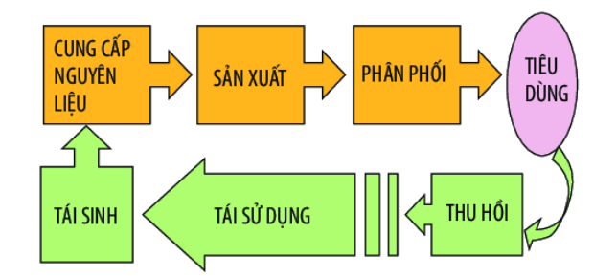  - Em hãy nêu một số biện pháp sử dụng nguyên liệu an toàn, hiệu quả và bảo đảm sự phát triển bền vững.  GV bổ sung: Sử dụng theo chuỗi cung ứng mô hình 3R: Giảm thiểu (Reduce);Tái sử dụng (Re- use); Tái chế (Recycle). | HS :  - Tháo luận nhóm trong thời gian 2 phút để phân tích sơ đồ hình 16.4  - Đại diện nhóm trình bày nội dung thảo luận  HS trả lời.
- Đánh giá kết quả thực hiện nhiệm vụ học tập
GV tổng kết kiến thức | HS đánh giá đồng đẳng.  Học sinh ghi nội dung vào vở.
Kết luận:
- Nguyên liệu sản xuất không phải là nguồn tài nguyên vô hạn, do đó cần sử dụng chúng một cách hiệu quả, tiết kiệm, an toàn và hài hoà để đảm bảo lợi ích kinh tế, xã hội và môi trường.
- Sử dụng tối đa chất thải công nghiệp, chất thải dân dụng làm nguyên liệu để sản xuất vật liệu xây dựng thay cho nguyên liệu tự nhiên.
- Hạn chế xuất khẩu nguyên liệu thô mà nên đầu tư công nghệ sản xuất những sản phẩm có giá trị.
Quy hoạch khai thác nguyên liệu quặng, đá vôi theo công nghệ hiện đại, quy trình khép kín,... để tăng hiệu suất khai thác tài nguyên và bảo vệ môi trường
Hoạt động 6: Luyện tập
a. Mục tiêu: Ôn tập lại các kiến thức vừa được học
b. Nội dung: Hệ thống câu hỏi ôn tập tự luận và trắc nghiệm
c. Sản phẩm: Các câu hỏi được trả lời
d. Tổ chức hoạt động: Vấn đáp học sinh hoặc hoạt động nhóm
Câu hỏi :
1. Nối nội dung ở cột bên trái với nội dung ở cột bên phải sao cho phù hợp
Cột trái | Cột phải | Đáp án
1. Quặng | a. Tạo thành vôi khi bị phân hủy
2. Nước biển | b. Dẫn nhiệt, bị ăn mòn
3. Cát | c. Tạo với xi măng thành hỗn hợp kết dính
4. Đá vôi | d. Khi làm bay hơi nước sẽ thu được muối ăn
2. Em hãy kể tên một số đồ vật trong gia đình em và cho biết chúng được tạo ra từ nguyên liệu nào?
Hoạt động 7: Vận dụng
a. Mục tiêu: Vận dụng kiến thức đã học vào cuộc sống.
b. Nội dung: Hoàn thành câu hỏi tự luận
c. Sản phẩm: Câu trả lời của HS
d. Tổ chức hoạt động: hoạt động nhóm hoặc hoạt động cá nhân trả lời câu hỏi.
* Em có thể làm được những sản phẩm nào khi sử dụng chất thải sinh hoạt làm nguyên liệu?
Hoạt động 8: Tìm tòi – Mở rộng
* Mở rộng: GV hướng dẫn HS phân loại chất thải sinh hoạt theo sơ đồ :
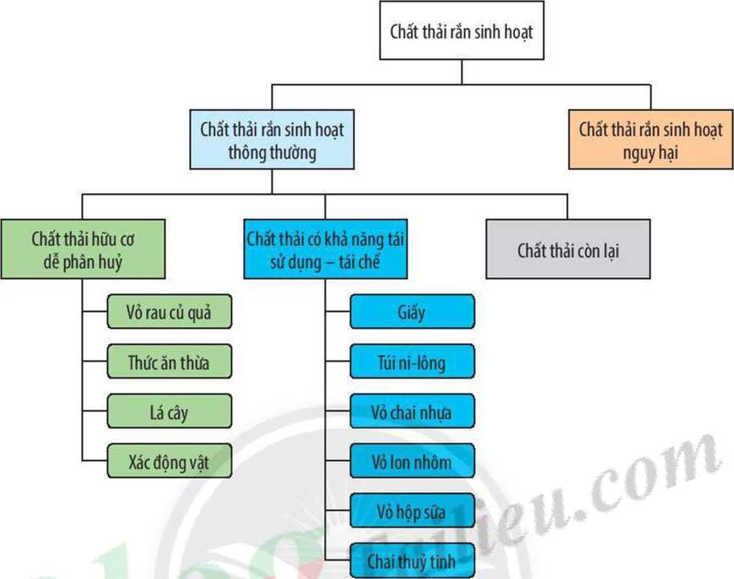

- Qua sơ đồ trên, các nhóm HS có thể tìm hiểu cách tái chế rác thải thành các sản phẩm hữu ích. Ví dụ: vỏ lon nhôm, chai thuỷ tinh, vỏ chai nhựa có thể dùng làm bình hoa mini; thức ăn thừa, lá cây, xác động vật làm phân vi sinh;..
C. Dặn dò:
- Trả lời câu hỏi cuối bài. Làm bài tập SBT
- Mỗi nhóm làm một sản phẩm hữu ích từ vỏ chai nhựa
- Đọc trước bài tiếp theo
D. Kiểm tra đánh giá:
- Kết thúc bài học, Gv cho học sinh tự đánh giá theo bảng sau
Họ và tên học sinh: …………………….
Các tiêu chí | Tốt | Khá | TB | Chưa đạt
Chuẩn bị bài trước khi đến lớp
Tham gia hoạt động nhóm theo yêu cầu của GV
Nêu được khái niệm khoa học tự nhiên
Nêu được vai trò của khoa học tự nhiên
********************************************************

